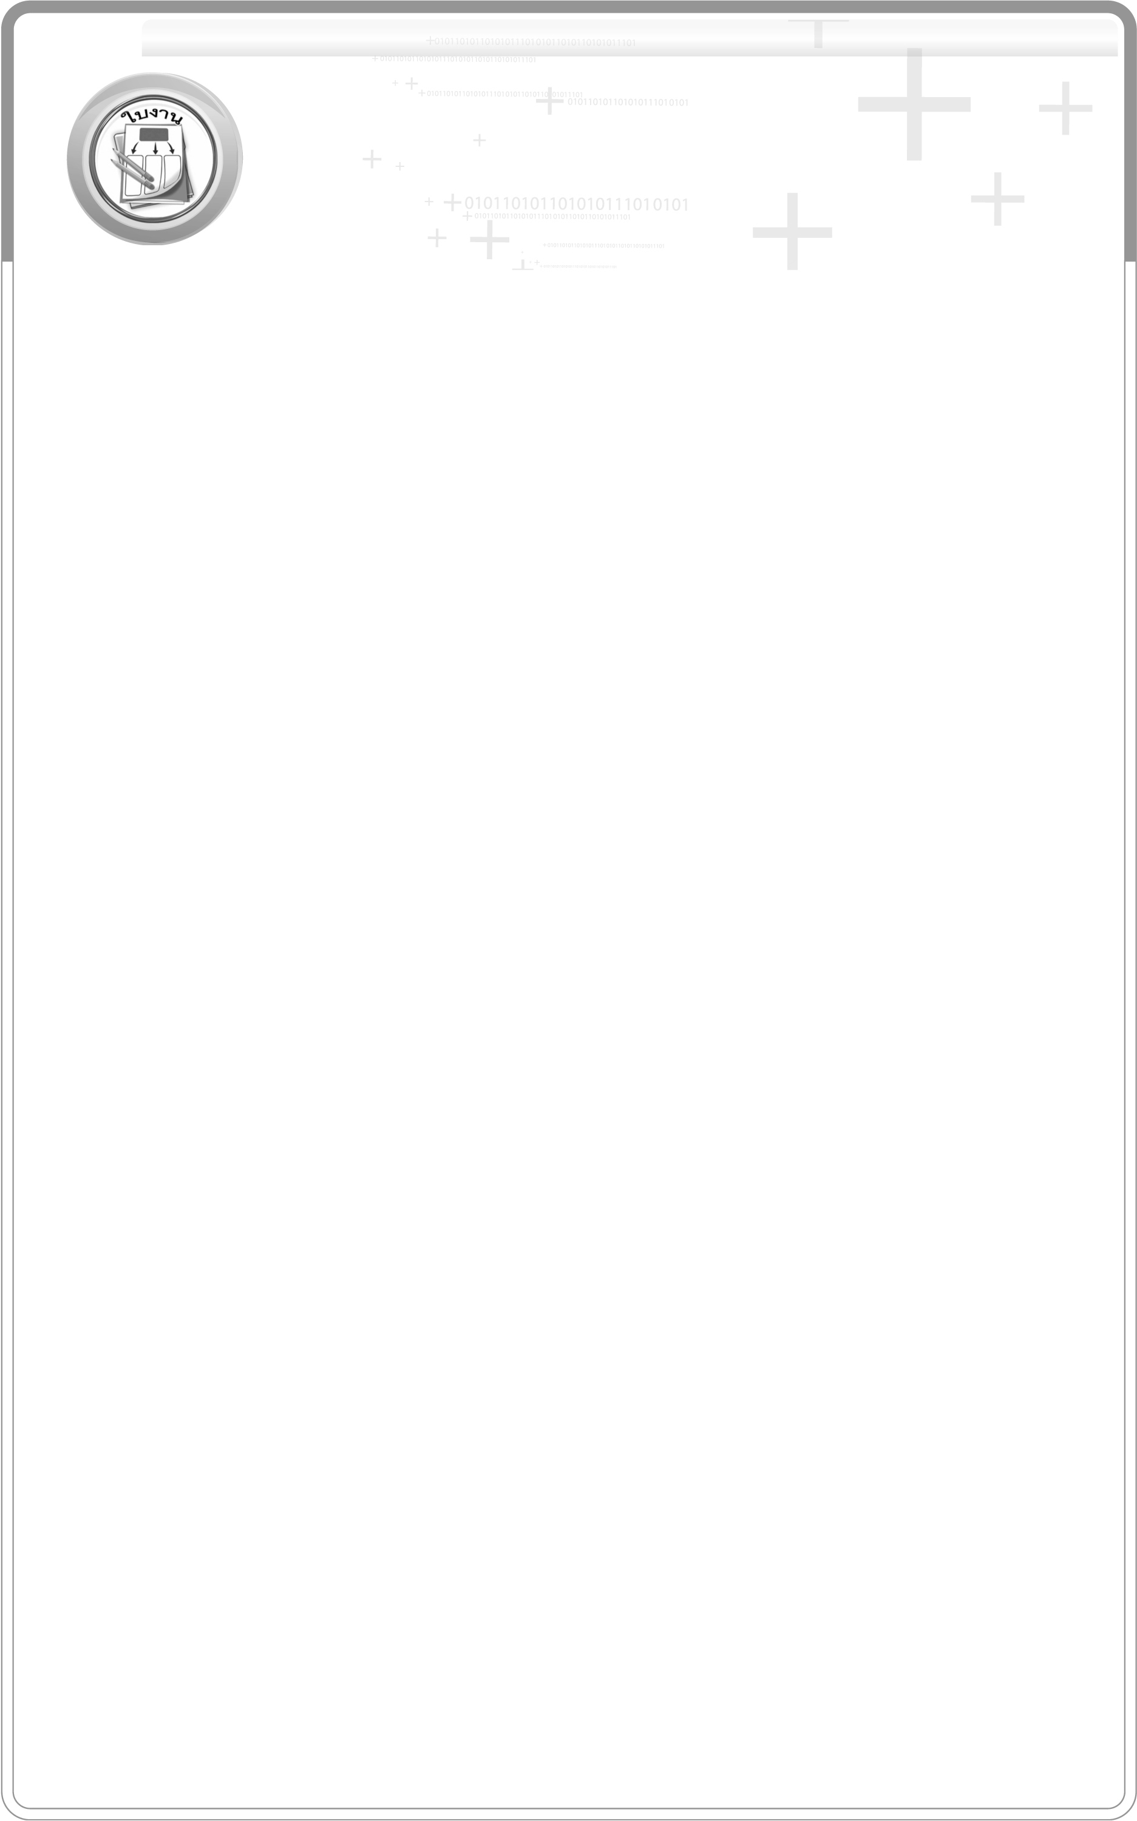
ใบงานที่ 27 โจทย์ปัญหาการบวก ลบ คูณ หารเศษส่วนระคน

ให้นักเรียนแสดงวิธีทำ

ได้คะแนน

..........................................
คะแนนเต็ม 10 คะแนน
วันที่ ........ เดือน.......................... พ.ศ. ...............
ชื่อ.............................................................ชั้น..................... เลขที่ ................

1. น้ำตาลทรายขาวหนักถุงละ $\frac{1}{2}$ กิโลกรัม
น้ำตาลทรายแดงหนักถุงละ $\frac{2}{7}$ กิโลกรัม
น้ำตาลกรวดหนักถุงละ $\frac{3}{\text{10}}$ กิโลกรัม
ถ้าต้องการบรรจุน้ำตาลทรายขาว 4 ถุง น้ำตาลทรายแดง 5 ถุง และน้ำตาลกรวด 6 ถุง
ลงในลังซึ่งมีน้ำหนัก $2\frac{1}{2}$ กิโลกรัม เมื่อบรรจุลงลังแล้วนำไปชั่ง จะได้น้ำหนักทั้งหมด
กี่กิโลกรัม
วิธีทำ ____________________________________________________________
__________________________________________________________________
__________________________________________________________________
__________________________________________________________________
__________________________________________________________________
__________________________________________________________________
__________________________________________________________________
__________________________________________________________________
__________________________________________________________________
__________________________________________________________________

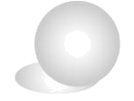

2. ลุงอ้วนแบ่งเงินให้หลาน 3 คน คนแรกได้ $\frac{2}{5}$ ของเงินทั้งหมด คนที่สองได้
$\frac{1}{3}$ ของเงินทั้งหมด ซึ่งมากกว่าคนที่สามอยู่ 40,000 บาท แต่ละคนได้รับเงินเท่าไร
วิธีทำ____________________________________________________________
__________________________________________________________________
__________________________________________________________________
__________________________________________________________________
__________________________________________________________________
__________________________________________________________________
__________________________________________________________________
__________________________________________________________________
__________________________________________________________________

